Fișă de recapitulare la științe ale naturii –clasa a III-a

I. Alege varianta corectă din seturile de imagini:
1) obiectul ce nu este atras de magnet:
a) 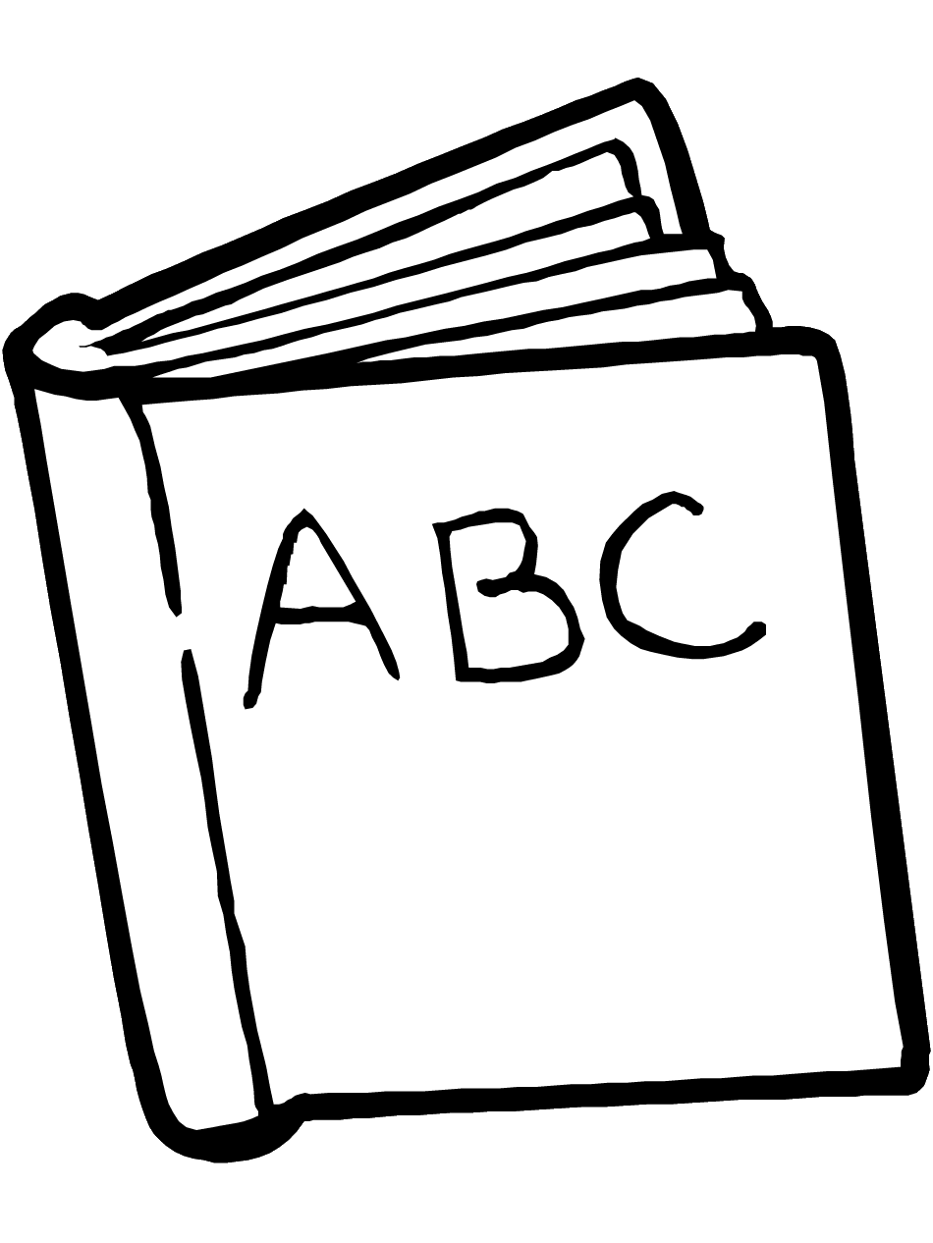 b) 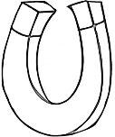 c) 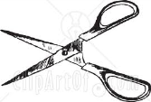

2) atragerea magneţilor:
a) b)
S N
N S
S N
S N
S N
N S
c)

II. Notează două utilizări pe care le au:
a) fierul: ………………………………………………………………………….
b) aluminiul: …………………………………………………………………….
c) aurul: ………………………………………………………………………….

III. Alege varianta corectă:

♣ Un kilogram de mere şi un kilogram de lână au aceeaşi masă, dar volumele sunt:
a) mici; b) diferite; c) egale; d) mari.

♣ Singurul metal lichid este:
a) mercurul; b) zincul; c) fierul; d) cuprul.

♣ Centralele eoliene folosesc energia:
a) aerului; b) soarelui; c) apei; d) valurilor.

IV.Citeşte afirmaţiile următoare şi notează A / F.

[__] Forța apei e transformată în energie de către hidrocentrale.
[__] Pentru că este moale, cuprul este folosit la fabricarea firelor electrice, a robineților și a cazanelor.
[__] Metalele nu conduc curentul electric, dar lasă căldura să treacă.
[__] Plumbul este un metal greu.
[__] Unitatea de măsură pentru capacitatea unui vas este kilogramul.
.
V. Completează cu exemple, conform cerințelor:

a) un metal lichid:……………………………………………………..
b) un metal uşor:……………………………………………………….
c) un metal preţios :……………………………………………………
d) 2 obiecte atrase de magnet: ………………………………………

